Нетрадиционные техники рисования
Консультация для родителей
Подготовила
воспитатель Сизова Л.Д.
Уважаемые родители! Думаю, Вы согласитесь, что рисование – это одно из самых любимых детских занятий! Изобразительная деятельность приносит не только много радости детям, но и пользы. Рисование одно из важнейших средств познания окружающего мира, копируя, они изучают его.
Для маленьких детей рисование карандашами и кисточкой, это процесс интересный и увлекательный. Но в результате рисунок не всегда похож на изображение, близкое к замыслу или реальному объекту, который ребенок пытался изобразить. И здесь на помощь приходят нетрадиционные способы рисования, которые помогают совершенствовать творческие способности ребенка.
Рисование необычными материалами позволяет детям ощутить незабываемые положительные эмоции, развивает уверенность в своих силах. Рисование нетрадиционными техниками открывают широкий простор для детской фантазии, дает ребенку возможность увлечься творчеством, развивать воображение. Рисование с использованием нетрадиционных техник не утомляет ребят, у них сохраняются высокая активность, работоспособность на протяжении всего времени. Существует много техник нетрадиционного рисования, их необычность состоит в том, что они позволяют детям быстро достичь желаемого результата. Какому ребёнку будет неинтересно отпечатать на листе собственную ладошку, а еще интереснее немного пофантазировать, дорисовать детали и получить из нее, например рыбку.
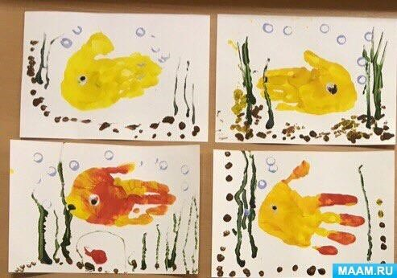
Так же дети очень любят рисовать с помощью забавных отпечатков. Для выполнения работы используют различные «печатки» из катушек от ниток, пробок, ватные палочки, колпачков от фломастеров, ватные палочки и т. д. Можно вместе с детьми искать интересные и необычные формы предметов, которые возможно применить для печати. Каждый рисунок, в зависимости оттого, чем печатать, получается разный.
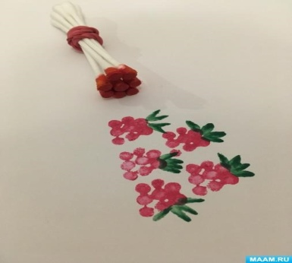
Возможно использование и привычного инструмента – кисть для клея. Но, если не использовать воду, то получится тычок жёсткой полусухой кистью. Пририсовании этим способом краска должна быть густой (консистенция сметаны). Желательно раскладывать её понемногу (3-4 мм)в маленькие розетки. Кисточка должна быть жёсткой, и самое главное, сухой. Краски на кисточку необходимо набирать мало, только на её край. При нанесении тычка, кисточка должна находится в вертикальном положении, тогда ворс расплющивается и получается большая «пушистая» точка. С помощью тычка получается имитация фактурности пушистой или колючей поверхности.
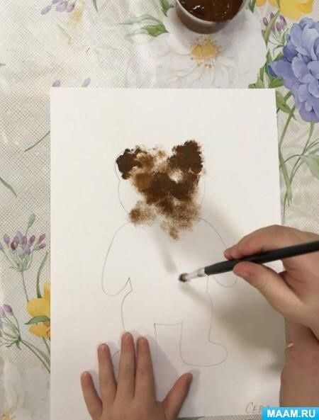
Попробуйте вместе со своим ребенком использовать
нетрадиционные техники рисования, и у вас все получится! Желаю новых интересных идей.

